ONLINEVAAZ
İlim Hakkı Bilmektir
5 Eylül 2025
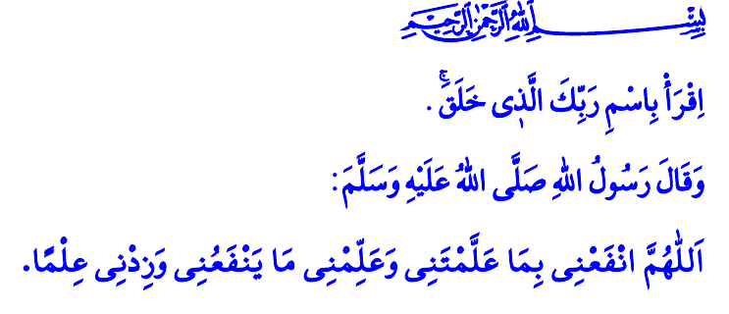
Muhterem Müslümanlar!
Yüce dinimiz İslam, kadın erkek her Müslümana ilim öğrenmeyi farz kılmıştır. İlim; kişinin kendini bilmesi, Rabbini tanıması ve yaratılış gayesini idrak etmesini sağlar. اِقْرَأْ بِاسْمِ رَبِّكَ الَّذ۪ي خَلَقَۚ “Yaratan Rabbinin adıyla oku!” emri bize; ilim elde etmenin Allah’ın adıyla ve O’nun rızası için yapılması gerektiğini haber verir.
Aziz Müminler!
İslam’a göre ilim sadece meslek, kariyer ve dünya kazancı için yapılan bir yarış değildir. Allah’ın, öğrenilmesini emrettiği, Peygamber Efendimiz (s.a.s)’in rehberlik ettiği ilmin temelinde; hayatın merkezine Kur’an’ı yerleştirmek vardır. Allah’ın ve Resûlü’nün sevgisini gönüllere nakşetmek vardır. Yaratana hürmet eden, yaratılana şefkat gösteren bir anlayışı hâkim kılmak vardır. Şiddetin yerine muhabbeti, nefretin yerine merhameti; kin ve düşmanlığın yerine sevgi ve saygıyı ikame etmek vardır. İmanlı, ahlaklı ve erdemli nesiller yetiştirmek vardır.
Kıymetli Müslümanlar!
Bizler, ilmin değerini Sevgili Peygamberimiz (s.a.s)’den öğrendik. إِنَّمَا بُعِثْتُ مُعَلِّماً “Ben, ancak bir öğretmen olarak gönderildim.” buyuran Allah Resûlü (s.a.s), Mekke’nin o zor günlerinde Dârulerkam’ı bir ilim mektebine; Medine’nin daha ilk günlerinde Mescid-i Nebi’yi bir hikmet yuvasına dönüştürmüştür. Allah Resûlü (s.a.s), “Ya öğreten ol, ya öğrenen ol, ya dinleyen ol, ya da ilmi destekleyen ol. Beşincisi olma, helâk olursun!” hadisiyle bizleri ilme teşvik etmiştir. “Kim, ilim için yola çıkarsa Allah ona cennete giden yolu kolaylaştırır.” buyurarak ilim talebelerini ve muallimleri cennetle müjdelemiştir. Resûl-i Ekrem (s.a.s)’i rehber edinen her öğretmen; eğitim ve öğretim için harcadığı zamanı bir ibadet şuuruyla değerlendirmeli; öğrencilerini, Allah’ın bir emaneti olarak görmelidir. Onlara, önce Allah’a ve Resûlü’ne imanı öğretmeli; sonra da adalet, merhamet, güzel ahlak, helal haram bilinci gibi değerler üzerine bina edilmiş iyi bir insan, güzel bir Müslüman olmanın yollarını göstermelidir.
Değerli Müminler!
Zamanımızda yaşanılan problemlerin temelinde evlatlarımızı; Rabbimizin emrine, Peygamber Efendimiz (s.a.s)’in yüce ahlakına göre eğitememiş olmamız yatmaktadır. Bugün ne yazık ki kimi çocuklarımız daha küçük yaşlarda bağımlılık tuzağında, kimileri sanal kumar batağında; kimileri sapkın fikirlerin, batıl düşüncelerin, fıtratlarını bozacak yanlış anlayışların ağında, kimileri akran zorbalığı altında, kimileri ise moda ve özenti uğruna elimizden kayıp gitmektedir. Maalesef anne, baba ve toplum tarafından ihmal edilen; manevi değerlerimize göre yetiştirilemeyen, kötülerin insafına terk edildiğinden dolayı suça sürüklenen nice çocuk vardır. Peygamber Efendimiz (s.a.s)’in uyarısı gayet açıktır: “Hiçbir anne baba, çocuğuna güzel terbiyeden daha kıymetli bir bağışta bulunmamıştır.”
Aziz Müslümanlar!
Eğitim ve öğretimin aileden sonraki en önemli ayağı okullardır. Ailede ve okulda öğretilemeyen sevgi, saygı ve tahammül; sokakta öfke ve şiddete, akran zorbalığı ve kavgaya dönüşmektedir. Yine öğretilemeyen adalet, merhamet ve edep; toplumda haksızlık, kargaşa ve ahlaksızlığa yol açmaktadır. O halde Allah’ın bize emanet ettiği evlatlarımızı; “Ben güzel ahlakı tamamlamak için gönderildim.” buyuran Sevgili Peygamberimiz (s.a.s)’in ahlakıyla buluşturalım. Onlara; iyiyi kötüden, doğruyu yanlıştan ayırmanın yollarını öğretelim. Çocuklarımızın değerlerimize bağlı birer insan olarak yetişmeleri için, aile, okul ve toplum el birliğiyle sorumluluklarımızı yerine getirelim. Okullarımızda okutulan Din Kültürü ve Ahlak Bilgisi dersini büyük bir fırsat bilelim. Ahlaki ilkeleri hem teorik hem de pratik olarak çocuklarımıza kazandıralım. Ayrıca Peygamber Efendimiz (s.a.s)’in doğumunun 1500’üncü yılı münasebetiyle okullarımızda Peygamberimizin Hayatı ve Kur’an-ı Kerim dersini bu yıl daha çok öğrencimizin; severek, muhabbet ve heyecan duyarak seçmesini sağlayalım.
Bu vesileyle milyonlarca evladımızı yeniden okullarla buluşturacak olan eğitim öğretim yılının hayırlı olmasını Cenâb-ı Hak’tan niyaz ediyorum. Hutbemi Allah Resûlü (s.a.s)’in şu duasıyla bitiriyorum: “Allah’ım! Bana öğrettiklerinle beni faydalandır. Fayda verecek ilmi bana öğret ve ilmimi artır.”
Kaynaklar
Alak, 96/1.
İbn Mâce, Sünnet, 17.
Dârimî, Mukaddime, 26.
Tirmizî, İlim, 19.
Tirmizî, Birr, 33; İbn Hanbel, IV, 77.
İbn Hanbel, II, 381.
Tirmizî, Deavât 128; İbn Mâce, Sünnet, 23.
Kaynak: Diyanet İşleri Başkanlığı

